«Играем в солдатиков»

Статью подготовила воспитатель
МАДОУ Д/С 4 Титова Юлия Сергеевна

В нашей группе раннего возраста прошло развлечение «Играем в солдатиков»

Цель: создание атмосферы праздника, побуждать детей активно участвовать в развлечении, получать положительные эмоции.
Задачи:
- Развивать навыки ритмичной ходьбы под музыку, умение начинать и заканчивать движение вместе с музыкой.
- Развивать внимание, чувство ритма, формировать умение соотносить движения с текстом.
- Развивать мелкую моторику рук.
- Воспитывать коммуникативные качества, самостоятельность, доставить радость детям.

Сегодня у нас военный парад.
Вот солдаты встали вряд.
«Поиграем» - говорят.
Как солдаты мы шагаем,
Ножки выше поднимаем.
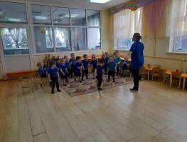
Воспитатели вместе с малышами провели зарядку «Наши воины идут в барабаны громко бьют» и пригласили ребят в небольшое путешествие по армейским будням.
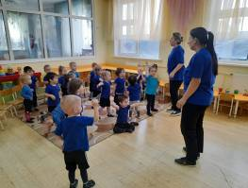
К малышам в гости пришел Зайчик и предложил поехать на полигон на автобусе.
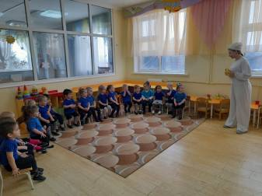
На полигоне нас ждали такие испытания как «Собери гранаты» и «Туннель».
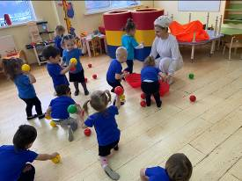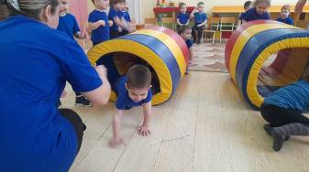
Ребята с блеском прошли испытания. Перед последним испытанием малыши получили флажки и пошли вместе с Зайчиком и воспитателями маршировать как настоящие солдаты.
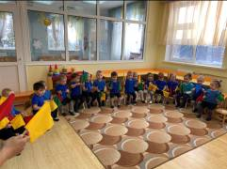
После марша ребята сделали салют и скандировали вместе со взрослыми победное «УРА».

Праздник наш кончать пора,
Крикнем празднику «Ура!».
Наш парад кончается,
Дети в группу возвращаются.
Чтобы вернуться с полигона в группу, воспитатели предложили ребятам полететь на «Самолете».
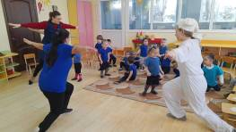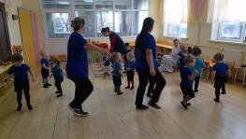
Довольные путешествием, малыши вернулись в группу и проводили Зайчика, не забыв поблагодарить за увлекательное путешествие.
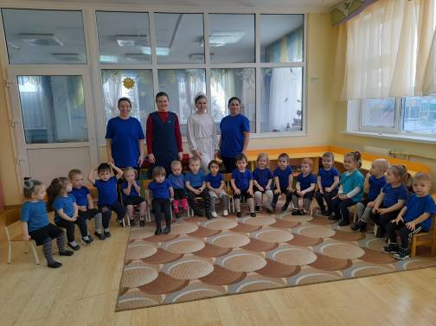

Используемые источники
1. https://www.maam.ru/detskijsad/scenarii-razvlechenija-dlja-detei-jaselnoi-grupy-poigraem-v-soldatikov.html
2. https://olimpiada.melodinka.ru/publications/pub_43204.html

